- Uložte si tento dokument ako Moj siesty Word do priečinka WORD a vypracujte nasledujúce úlohy. Po ukončení a zatvorte súbor.

Word 2 – formÁt pÍsma

Úloha 1:
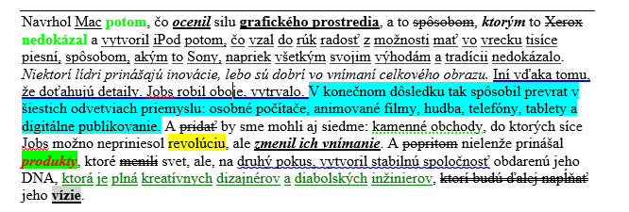
- Podľa vzoru zmeňte na tučné písmo, kurzívu, podčiarknuté, prečiarknuté, zelené,zvýraznené modrou farbou.

Navrhol Mac potom, čo ocenil silu grafického prostredia, a to spôsobom, ktorým to Xerox nedokázal a vytvoril iPod potom, čo vzal do rúk radosť z možnosti mať vo vrecku tisíce piesní, spôsobom, akým to Sony, napriek všetkým svojim výhodám a tradícii nedokázalo. Niektorí lídri prinášajú inovácie, lebo sú dobrí vo vnímaní celkového obrazu. Iní vďaka tomu, že doťahujú detaily. Jobs robil oboje, vytrvalo. V konečnom dôsledku tak spôsobil prevrat v šiestich odvetviach priemyslu: osobné počítače, animované filmy, hudba, telefóny, tablety a digitálne publikovanie. A pridať by sme mohli aj siedme: kamenné obchody, do ktorých síce Jobs možno nepriniesol revolúciu, ale zmenil ich vnímanie. A popritom nielenže prinášal produkty, ktoré menili svet, ale, na druhý pokus, vytvoril stabilnú spoločnosť obdarenú jeho DNA, ktorá je plná kreatívnych dizajnérov a diabolských inžinierov, ktorí budú ďalej napĺňať jeho vízie.
Zdroj textu: http://blog.martinus.sk/2011/10/steve-jobs-chcel-som-aby-ma-moje-deti-poznali
- V celom predchádzajúcom texte medzi dvoma čiarami zmeňte písmená na veľké.

Úloha 2:
Napíšte text (formát Arial 14 pt, riadkovanie 1,5) pod TU
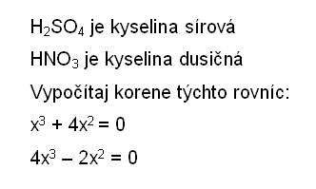
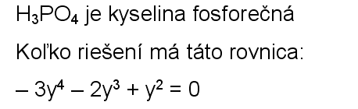
TU

Úloha 3:
Opíšte text vložený medzi dvoma čiarami, nastavte formátovnie: (Times New Roman 12 pt) TU:

______________________________________________________________________



